Ngày soạn: 21/3/2025
Họ và tên giáo viên: Lê Thị Trung
Tổ chuyên môn: Khoa học tự nhiên – Công nghệ

BÀI 9: SỬ DỤNG CÁC ĐỒ DÙNG ĐIỆN TRONG GIA ĐÌNH
Môn: Công nghệ 6
Thời gian thực hiện: 1Tiết (tiết 29)
I. MỤC TIÊU:
1. Kiến thức:
- Trình bày được cấu tạo và thông số kỹ thuật của đèn LED
- Vẽ được sơ đồ khối, mô tả được nguyên lí làm việc và lưu ý khi sử dụng đèn LED
- Nhận biết và nêu được chức năng các bộ phận chính của máy xay thực phẩm
- Vẽ được sơ đồ khối, mô tả được nguyên lí làm việc và công dụng của máy xay thực phẩm
2. Nănglực
a. Năng lực chung:
- Năng lực tự chủ và tự học
+ Hoàn thành các nhiệm vụ học tập ở nhà và trên lớp theo sự phân công của giáo viên
+ Vận dụng linh hoạt những kiến thức, kĩ năng đã học để giải quyết những vấn đề trong tình huống mới
- Năng lực giao tiếp hợp tác: Biết trình bày ý tưởng ,thảo luận những vấn đề của bài học, thực hiện có trách nhiệm các phần việc của cá nhân và phối hợp tốt với các thành viên trong nhóm
b, Năng lực công nghệ
- Năng lực nhận thức công nghệ: Lựa đèn LED phù hợp với nhu cầu sử dụng; Lựa chọn được đồ dùng điện tiết kiệm nănglượng, phù hợpvới điều kiện gia đình.
- Năng lực giao tiếp hợp tác: Chủ động nêu ý kiến và lắng nghe ý kiến của bạn trong quá trình làm việc nhóm.
3. Phẩm chất:
- Chăm chỉ: Có ý thức chăm chỉ trong học tập và vận dụng kiến thức, kỹ năng đã học đã học về các đồ dùng điệntrong cuộc sống hằng ngày.
- Trách nhiệm: Vận dụng những kiến thức đã học vào việc lựa chọn, sử dụng đèn, máy xoay thực phẩm, đèn LED ….của gia đình
II. THIẾT BỊ DẠY HỌC VÀ HỌC LIỆU:
1. Giáo viên:
- Tranh ảnh, mô hình hoặc mẫu vật về đèn LED, (Theo danh mục thiết bị dạy học tối thiểu).
- Giấy A0, A4
- Phiếu học tập
Phiếu học tập số 1
Hãy đánh dấu X vào lựa chọn phù hợp khi sử dụng đèn LED
- 1. Chọn sử dụng những loại đèn tạo ánh sáng có nhiều màu sắc.
- 2. Sử dụng đèn ngay khi thấy đèn có vết nứt
3. Không đặt đèn trực tiếp dưới ánh sáng mặt trời hoặc những nơi có nhiệt độ cao, ẩm ướt.
- 4. Khi sử dụng Đèn LED chiếu sáng có thể nhìn trực tiếpvào đèn. ...
5. Không đặt đèn gần những chất dể gây cháy nổ.
6. Vệ sinh đèn bằng vải khô, sạch

2. Học sinh:
- Sgk, dụng cụ học tập
- Quan sát hoạt động của các đồ dùng điện trong gia đình
- Phiếu học tập số2: Mô tả các bước thực hiện trong quy trình sử dụng máy xay thực phẩm được minh họa bởi những hình ảnh dưới đây.
- Sgk, dụng cụ học tập
- Quan sát hoạt động của các đồ dùng điện trong gia đình
III. TIẾN TRÌNH DẠY HỌC
- HOẠT ĐỘNG 1: KHỞI ĐỘNG (5ph)
a. Mục tiêu: Tạo hứng thú cho HS trong học tập, tạo sự tò mò cần thiết về vai trò của máy xay thực phẩm đối với cuộc sống
b. Nội dung: HS quan sát hình ảnh và trả lời một số câu hỏi
c. Sản phẩm:Vận dụng kiến thức để thực hiện hoạt động nhóm trả lời câu hỏi
d. Tiến trình hoạt động:
*Chuyển giao nhiệm vụ
- GV yêu cầu: Hãy quan sát hình ảnh nói về việc làm nhuyễn thực phẩm bằng tay và bằng máy, dựa vào hiểu biết của bản thân về chế biến thực phẩm em hãy trả lời câu hỏi sau:
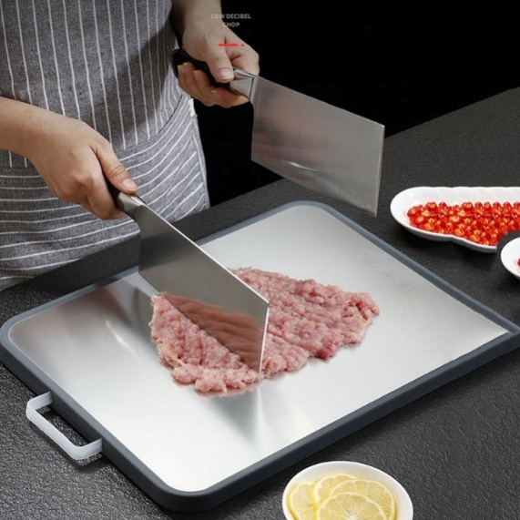 | 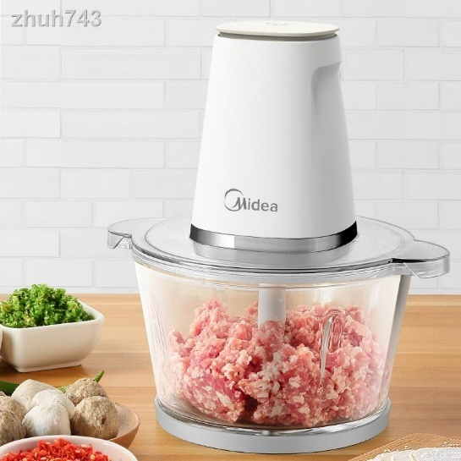

1. Em hãy liệt kê những phương pháp có thể dùng để làm nhuyễn thực phẩm?
2. Theo em thì phương pháp nào được sử dụng nhiều nhất hiện nay? Vìsao?
- HS tiếp nhận
- Hs thảo luận nhóm trả lời câu hỏi.
*Thực hiện nhiệm vụ:
HS: Suy nghĩ nhớ lại kiến thức trả lời câu hỏi.
- Giáo viên
- Dự kiến sản phẩm:
1. Có 2 phương pháp: làm nhuyễn bằng tay, xay bằng máy
2. Phương pháp xay bằng máy được sử dụng nhiều hiện nay vì tiết kiệm thời gian, đảm bảo an toàn thực phẩm, hạn chế vi khuẩn xâm nhập,...
*Báo cáo kết quả:Hs trình bày miệng
*Kết luận, nhận định:
-Hs nhận xét, bổ sung
GV đánh giá cho điểm.
->Giáo viên nêu vấn đề cần tìm hiểu trong bài học: Nhu cầu xay thực phẩm của con người ngày càng nhiều. Bởi lẽ có rất nhiều sản phẩm cần nhờ đến sự can thiệp của máy xay để có được một chất lượng tốt nhất. Máy xay thực phẩm cũng nhờ vậy mà được sử dụng nhiều hơn với nhiều những kiểu dáng và mẫu mã khác nhau. Chúng cũng có vai trò rất quan trọng trong cuộc sống hiện nay…..
- Giáo viên
- Dự kiến sản phẩm: Câu trả lời của HS
*Báo cáo kết quả:Hs trình bày miệng
*Kết luận, nhận định:
- Hs nhận xét, bổ sung
GV đánh giá cho điểm.
->Giáo viên gieo vấn đề cần tìm hiểu trong bài học: Đèn chiếu sáng ngày nay có rất nhiều loại, chúng ta cần lựa chọn loại đèn phù hợp với nhu cầu sử dụng và tiết kiệm điện năng nhiều nhất. Vậy đèn LED có cấu tạo như thế nào? Hoạt động ra sao? Chúng ta cùng tìm hiểu bài
2. HOẠT ĐỘNG 2: HÌNH THÀNH KIẾN THỨC MỚI (30ph)
2 Hoạt động 2. 1: Cấu tạo và thông số kỹ thuật (5ph)
a) Mục tiêu:Nhận dạng được các bộ phận cấu tạo nên đèn LED và đọc được các thông số kỹ thuật cơ bản ghi trên vỏ đèn. Nhận biết được các loại đèn LED thông qua hình dáng bên ngoài.
b) Nội dung:HS quan sát hình ảnh SGK để tìm hiểu nội dung kiến thức theo yêu cầu của GV.
c) Sản phẩm:Trình bày trên bảng nhóm
d) Tổ chức thực hiện:
* Chuyển giao nhiệm vụ
GV: Giới thiệu hình 9.4 SGK cho học sinh.
GV yêu cầu: Quan sát Hình 9.4- SGK em và các bạn trong nhóm hãy thảo luận cá nhân sau đó tổng hợp ý kiếnvào bảng nhóm.
Trả lời các câu hỏisau:
Kể tên các bộ phận của đèn LED và nêu chức năng của chúng? Liệt kê một số thông số kỹ thuật cơ bản ghi trên đèn.
- Hs tiếp nhận
*Thực hiện nhiệm vụ:
- HS suy nghĩ thảo luận trả lời câu hỏi
- GV quan sát giúp đỡ hs gặp khó khăn
- Dự kiến trả lời:
- Cấu tạo: ->
* Báo cáo, thảo luận:
- Đại diện nhóm trình bày kết quả thảo luận.
- Các nhóm đánh giá kết quả chéo với nhau.
* Kết luận, nhận định:
- Học sinh nhận xét, bổ sung, đánh giá
- Giáo viên nhận xét, đánh giá
GV: chốt kiến thức, ghi bảng.
Đèn Led (Light Emitting Diode)
a. Cấu tạo:
- Vỏ đèn: bảo vệ bảng mạch LED, bộ nguồn và cách điện, đảm bảo an toàn cho người sử dụng.
- Bộ nguồn: Biến đổi điện áp nguồn điện cho phù hợp với điện áp sử dụng của đèn LED.
- Bảng mạch LED: phát ra ánh sáng khi cấp điện.
2. Hoạt động 2. 2:Tìm hiểu nguyên lý làm việc của bàn ủi, đèn LED (5ph)
a) Mục tiêu:Trình bày được nguyên lý làm việc của bàn ủi, đèn LED.
b) Nội dung:HS quan sát SGK để tìm hiểu nội dung kiến thức theo yêu cầu của GV.
c) Sản phẩm:Câu trả lời cá nhân.
d) Tổ chức thực hiện:
* Chuyển giao nhiệm vụ
- GV yêu cầu HS đọc nội dung SGK và trả lời các câu hỏi để hoàn thiện nguyên lý hoạt động.
- Liệt kê các sơ đồ khối mô tả nguyên lý hoạt động của bàn ủi đèn LED?
- Dựa vào sơ đồ khối trình bày nguyên lý hoạt động?
- HS tiếp nhận
*Thực hiện nhiệm vụ
- HS suy nghĩ, trả lời cá nhân tự do đề xuất
- Dự kiến trả lời:
- Nguyên lý hoạt động:→
* Báo cáo, thảo luận
- HS nhận xét, bổ sung ý kiến
* Kết luận, nhận định
- Giáo viên nhận xét, đánh giá
Nguyên lý hoạt động:
+Đèn led
2. Hoạt động 2.3. Tìm hiểu một số lưu ý khi sử dụng bàn ủi; đèn LED (5ph)
a) Mục tiêu:Trình bày được một số lưu ý cần thiết khi sử dụng bàn ủi, đèn LED
b) Nội dung:HS quan sát SGK để tìm hiểu nội dung kiến thức theoyêu cầu của GV theo nhóm.
c) Sản phẩm:Phiếu học tập số 1
d) Tổ chức thực hiện:
* Chuyển giao nhiệm vụ
- HS đọc nội dung SGK và hoàn thành phiếu học tập số 1
- HS tiếp nhận
*Thực hiện nhiệm vụ
- Từng cá nhân nêu ý kiến sau đó tổng hợp ý kiến cá nhân để hoàn thành nội dung theo yêu cầu trong phiếu học tập.
- Dự kiến sản phẩm: Lựa chọn đúng 3, 5, 6
* Báo cáo, thảo luận:
- Đại diện nhóm trình bày kết quả.
- Trao đổi kết quả thảo luận giữa các nhóm, đánh giá nhau.
* Kết luận, nhận định:
- Học sinh nhận xét, bổ sung, đánh giá
- Giáo viên nhận xét, đánh giá
GV: chốt kiến thức, ghi bảng.
Lưu ý khi sử dụng bàn là, đèn LED
- Không đặt đèn trực tiếp dưới ánh sáng mặt trời hoặc những nơi có nhiệt độ cao, ẩm ướt.
- Không đặt bàn ủi, đèn gần những chất dể gây cháy nổ.
- Vệ sinh bàn ủi, đèn bằng vải khô, sạch.
*GDMT: -Ưu tiên sử dụng loại đồ dùng tiêu hao ít năng lượng. Phân tích, hạn chế, loại bỏ những loại thiết bị gây lãng phí năng lượng.
- Thông tin ý nghĩa sự kiện : Giờ trái đất” hàng năm ( ngày 22/3) do Quỹ Quốc tế bảo vệ thiên nhiên đề xuất để giảm ô nhiễm môi trường và tiết kiệm năng lượng.
2.Hoạt động 2.4: Tìm hiểu về cấu tạo và thông số kĩ thuật của máy xay thực phẩm (5ph)
a) Mục tiêu: Mô tả được cấu tạo chung của máy xay thực phẩm và các thông số kỹ thuật của một số loại máy xay thực phẩm phổ biến.Liệt kê được một số loại máy xay thực phẩm thông dụng.
b) Nội dung:HS tìm hiểu tên gọi và chức năng các bộ phận của máy xay thực phẩm
c) Sản phẩm: Phiếu học tập 1
d) Tổ chức thực hiện:
*Chuyển giao nhiệm vụ
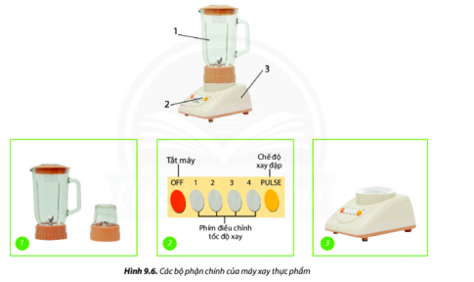
Gv chiếu hình ảnh sau, yêu cầu hs quan sát

GV yêu cầu HS thảoluận nhóm trên giấy và hoàn thành phiếu học tập số1trên giấy A0 trong thờig ian 4 phút với nội dung như sau: Quan sát hình 9.6, em hãy cho biết tên và chức năng các bộ phận chính của máy xay thực phẩm tương ứng với mô tả trong SGK?
- GV giải thích chức năng của từng bộ phận của máy xay thực phẩm.
- Gv yêu cầu hs đọc thông tin bảng 9.4. Gv giới thiệu hs về thông số kĩ thuật một số máy xay thực phẩm thông dụng như máy xay với các dung tích khác nhau như 1,5l; 0,8l; 1l; 0,5l,....
Gv cho hs quan sát 1 chiếc máy xay trên vỏ ghi 220V – 400W. HS thảo luận nhóm đôi và thực hiện yêu cầu của GV: Hãy đọc và cho biết ý nghĩa của các thông số kĩ thuật ghi trên máy xay thực phẩm.
HS tiếp nhận và làm việc theo nhóm
*Thực hiện nhiệm vụ
- HS quan sát hình ảnh và tiến hành thảo luận theo yêu cầu của GV.
- GV yêu cầu đại diện từng nhóm lên bảng trình bày nội dung thảo luận của nhóm
* Báo cáo thảo luận
Đại diện các nhóm trình bày kết qủa thảo luận của nhóm mình. Các nhóm khác lắng nghe, nhận xét, bổ sung.
* Kết luận, nhận định
GV nhận xét trình bày của hs, giải thích (những nội dung HS chưa hiểu rõ)
- Chốt lại kiến thức và kết luận hình thành nội dun bài học
. Cấu tạo và thông số kỹ thuật
- Máy xay thực phẩm có cấu tạo gồm 3 bộ phận chính:
+ Cối xay (bên trong có lưỡi dao được nối với trục động cơ trong thân máy): để cắt nhỏ thực phẩm khi động cơ hoạt động.
+ Thân máy: bao gồm một động cơ đặt bên trong. Động cơ sẽ hoạt động khi có dòng điện truyền qua để làm quay lưỡi dao trong cối.
+ Bộ phận điều khiển: gồm các nút (phím) để tắt, mở máy và thay đổi tốc độ quay của lưỡi dao.
- Thông số kĩ thuật của bàn là :
+ Công suất định mức
+ Điện áp định mức
2. Hoạt động 2.5: Tìm hiểu nguyên lí làm việc của máy xay thực phẩm (5ph)
a. Mụctiêu:
Vẽ được sơ đồ khối, mô tả được nguyên lí làm việc của máy xay thực phẩm
b. Nội dung:
Tìm hiểu sơ đồ khối mô tả được nguyên lí làm việc của máy xay thực phẩm
c. Sản phẩm:
Bản ghi chép về nguyên lí làm việc của máy xay thực phẩm
d. Tổ chức thực hiện:
*Chuyển giao nhiệm vụ học tập
Gv yêu cầu mỗi nhóm chuẩn bị 4 phiếu như sau:

Phiếu 1: Cấp điện chomáyxay
Phiếu 2: Lưỡi dao trong cối quay để xay thực phẩm
Phiếu 3: Điện truyền vào động cơ máy xay
Phiếu 4: Lựa chọn tốc độ xay

- Yêu cầu HS thảo luận nhóm và dán vào bảng con (thời gian 2 phút) để sắp xếp các phiếu ghi các bước làm việc của máy xay theo thứ tự hợp lí.
- Từ các phiếu đã sắp xếp hoàn chỉnh em hãy trình bày nguyên lí làm việc hoàn chỉnh của máy xay thực phẩm? ( Thảo luận nhóm đôi 2 phút).
- Hs quan sát và tiếp nhận nhiệm vụ
*Thực hiện nhiệm vụ học tập
- HS tiến hành thảo luận theo yêu cầu của GV.
+ Sắp xếp thứ tự các phiếu.
+ Trìnhbày nguyên lí làm việc của máy xay thực phẩm.
* Báo cáo thảo luận
Kết thúc thời gian thảo luận Gv yêu cầu đại diện các nhóm trình bày kết qủa thảo luận của nhóm mình. Các nhóm khác lắng nghe, nhận xét, bổ sung.
* Kết luận, nhận định
GV nhận xét trình bày của hs, giải thích (những nội dung HS chưa hiểu rõ)
- Chốt lại kiến thức và hình thành nội dung bài
Nguyên lí làm việc
Khi cấp điện cho máy xay thực phẩm và lựa chọn tốc độ quay phù hợpbằng các nút ở bộ phận điều khiển, động cơ sẽ hoạt động làm quay lưỡi dao trong cối xay để cắt nhỏ thực phẩm.
2. Hoạtđộng 2.6. Tìm hiểu sử dụng máy xay thực phẩm (5ph)
a. Mục tiêu:
Hướng dẫn HS cách sử dụng máy xay thực phẩm đúng cách, đảm bảo an toànvà hiệu quả
b. Nội dung:
Quy trình sử dụng máy xay thực phẩm
c. Sản phẩm:
Bảng ghi chép về quy trình sử dụng máy xay thực phẩm
d. Tổ chức thực hiện:
*Chuyển giao nhiệm vụ học tập
Gv chia lớp thành 4 nhóm
Yêu cầu hs quan sát hình ảnh minh họa và mô tả từng bước trong quy trình sử dụng máy xay thực phẩm để hoàn thành yêu cầu phiếu học tập số 2.
GV yêu cầu các nhóm trao đổi phiếu học tập số 4 với nhau để nhận xét, đánh giá. HS hoàn thành trong thời gian 5 phút.
* Thực hiện nhiệm vụ
Các nhóm nhận và thảo luận để hoàn thành phiếu học tập số 4
HS đổi phiếu cho nhau để nhận xét, đánh giá.
* Báo cáo, thảo luận
GV yêu cầu đại diện nhóm nhận xét bài của bạn.
Nhóm khác nhận xét, bổ sung bài của bạn.
* Kết luận và nhận định
- GV nhận xét phần trình bày của các nhóm.
. Sử dụng máy xay thực phẩm
* Các bước sử dụng máy xay thực phẩm:
Bước 1: Sơ chế các loại thực phẩm
Bước 2: Cắt nhỏ thực phẩm
Bước 3: Lắp cối xay vào thân máy
Bước 4: Cho nguyên liệu cần xay vào cối và đậy nắp
Bước 5: Cắm điện và chế độ xay phùhợp
Bước 6: Sau khi xay xong, tắt máy và lấy thực phẩm ra khỏi cối xay
Bước 7: Vệ sinh và bảo quản máy xay thực phẩm sau khi sử dụng xong
Hoạt động của giáo viên và học sinh
3. HOẠT ĐỘNG: LUYỆN TẬP (6ph)
a) Mục tiêu:
-Nắm vững kiến thức để vẽ được sơ đồ khối mô tả hoạt động của đèn LED.
b) Nội dung:GV yêu cầu Hs sắp xếp các khối theo đúng nguyên lý hoạt động của LED với các khối đã chuẩn bị trước.
- Giúp HS vẽ được sơ đồ khối, mô tả được nguyên lí hoạt động của máy xay thực phẩm
c) Sản phẩm:HS sơ đồ khối trên bảng
d) Tổ chức thực hiện:
* Chuyển giao nhiệm vụ
- GV yêu cầu Hs hoàn thiện sơ đồ khối theo đúng trình tự hoạt động của đèn LED.
- Hs tiếp nhận
*Thực hiện nhiệm vụ:
- HS suy nghĩ trả lời câu hỏi
- GV theo dõi
- Dự kiến sản phẩm: Câu trả lời của hs
* Báo cáo, thảo luận:
Hs trả lời nhanh
+ Em hãy vẽ lại sơ đồ khối và mô tả nguyên kí làm việc của máy xay thực phẩm
* Kết luận, nhận định:
- Học sinh nhận xét, bổ sung, đánh giá
- Giáo viên nhận xét, đánh giá
GV: chiếu kết quả và nêu lại nguyên lý hoạt động của đèn LED, máy xay thực phẩm.
4. HOẠT ĐỘNG: VẬN DỤNG (4ph)
a. Mụctiêu:
-Thông qua hoạt động, giúp HS phát triển năng lực giao tiếp, năng lực hợp tác: HS dựa vào kinh nghiệm bản thân nêu được cách lựa chọn, sử dụng đèn LED phù hợp nhất tại gia đình.
- HS vận dụng kiến thức đã học để sử dụng máy xay thực phẩm đạt hiệu quả
b. Nội dung:
-Tìm hiểu cách lựa chọn, sử dụng đèn LED an toàn và hiệu quả.
-HS nêu cách bảo quản máy xay thực phẩm tại gia đình
c. Sản phẩm: Câu trả lời của HS
d. Tiến trình hoạt động:
* Chuyển giao nhiệm vụ:
- Chia sẻ cách sử dụng đèn LED đúng cách.
- Yêu cầu hs về nhà tìm hiểu thêm cách lựa chọn đèn LED phù hợp với nhu cầu sử dụng của mỗi gia đình.
*Thực hiện nhiệm vụ:HS tìm hiểu theo cá nhân, về nhà thực hiện
*Báo cáo, thảoluận:Tổ chức báo cáo nhanh trên lớp (trong tiết học tiếp theo)
*Kết luận, nhận định: GV chốt lại, bổ sung các nội dung phù hợp về cách lựa chọn, sử dụng đèn LED (nếu HS chưa phát hiện, tìm hiểu được)
* Về nhà tìm hiểu trước nội dung: Máy xay thực phẩm.
+ Hãy nêu cách bảo quản máy xay thực phẩm tại gia đình em?
* Về nhà tìm hiểu trước phần 2. Lựa chọn đồ dùng điện tiết kiệm điện

